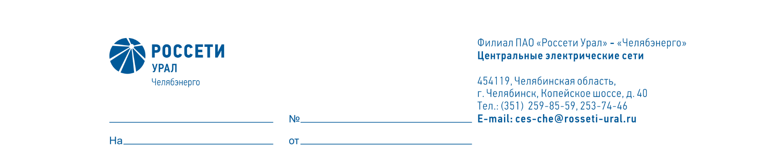

Служба диагностики и защиты от перенапряжения

Директору ПО «Центральные
электрические сети» филиала ПАО «Россети Урал»- «Челябэнерго»
А.Б. Денисову

О возложении обязанностей

и установлению доплат

Уважаемый Александр Борисович!

На период очередного отпуска с 27.10.2025 по 09.11.2025 инженера
2 категории Алекперову Ю.А., таб. №46077, прошу возложить обязанности на инженера 2 категории Бабкиной Ю.В., таб. №22122, с установлением доплаты 10% за дополнительный объем работ.

Заместитель начальник А.Г. Бугреев

